«Пальчиковая гимнастика для детей 5-7 лет»

Цель: развивать и укреплять мелкую моторику рук.

«Замок»
На двери висит замок —
Кто его открыть бы смог?
(Быстрое соединение пальцев в замок.)
Потянули…
(Тянем кисти в стороны.)
Покрутили…
(Волнообразные движения.)
Постучали…
(Пальцы сцеплены в замок, дети стучат ладонями.)
И открыли!
(Пальцы расцепились.)

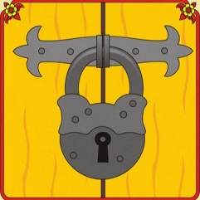

«Помощники»
Вот помощники мои,
Как их хочешь, поверни.
Раз, два, три, четыре, пять.
Не сидится им опять.
Постучали, повертели
И работать захотели.
(Выполнять движения пальцами в соответствии с содержанием стихотворения.)

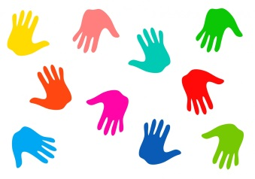

«Помиримся»
Два больших пальца спорят:
(Дети сжимают руки в кулаки, сближают их и помещают перед грудью.)
Кто главней из них двоих?
(Вытягивают вверх большие пальцы и начинают их сгибать и разгибать.)
Не дадим случиться ссоре
И помирим тут же их.
(Сцепляют большие пальцы друг с другом.)

«Удивительно»
Наши пальцы сжались тесно.
Удивительно интересно!
(Дети сжимают левую руку в кулак.)
Видно, им прохладно стало,
(Правой рукой обхватывают кулак и сильно сжимают.)
Их укроем одеялом.
(Затем меняют руки, потом опускаем их и слегка трясём.)

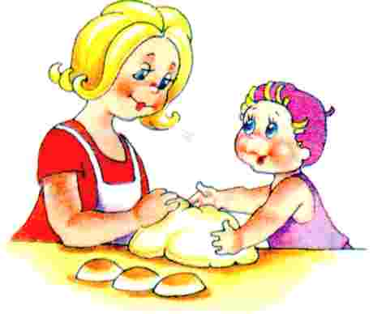

«Прогулка»
Пошли пальчики гулять,
(Пальцы рук сжаты в кулаки, большие пальцы опущены вниз и как бы прыжками двигаются по столу.)
А вторые догонять,
(Ритмичные движения по столу указательных пальцев.)
Третьи пальчики бегом,
(Движения средних пальцев в быстром темпе.)
А четвертые пешком,
(Медленные движения безымянных пальцев по столу.)
Пятый пальчик поскакал
(Ритмичное касание поверхности стола обоими мизинцами.)
И в конце пути упал.
(Стук кулаками по поверхности стола.)
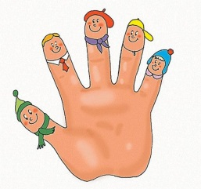
«Дружная семейка»
Этот пальчик большой —
(Руку сжать в кулак, поочередно разгибать пальцы, начиная с «большого».)
Это папа дорогой.
Рядом с папой — наша мама.
Рядом с мамой — брат «старшой».
Вслед за ним сестренка —
Милая девчонка.
И самый маленький крепыш —
Это славный наш малыш.
Дружная семейка!
(Сжать руку в кулак несколько раз.)

